
valstybinės teritorijų planavimo ir statybos inspekcijos
prie aplinkos ministerijos viršininkas

ĮSAKYMAS
DĖL VALSTYBINĖS TERITORIJŲ PLANAVIMO IR STATYBOS INSPEKCIJOS
PRIE APLINKOS MINISTERIJOS VIRŠININKO 2012 M. KOVO 29 D. ĮSAKYMO NR. 1V-53 „DĖL STATYBOS IR ŪKIO SUBJEKTŲ VEIKLOS PATIKRINIMO TVARKOS APRAŠO, STATYBOS IR ŪKIO SUBJEKTŲ VEIKLOS PATIKRINIMO AKTŲ (KONTROLINIŲ KLAUSIMYNŲ) REKVIZITŲ IR ANKETOS APIE PATIKRINIMO AKTO (KONTROLINIO KLAUSIMYNO) TAIKYMO NAUDINGUMĄ PATVIRTINIMO“ PAKEITIMO

2014 m. lapkričio 11 d. Nr. 1V-172
Vilnius

Vadovaudamasi Valstybinės teritorijų planavimo ir statybos inspekcijos prie Aplinkos ministerijos nuostatų, patvirtintų Lietuvos Respublikos aplinkos ministro 2003 m. liepos 9 d. įsakymu Nr. 349 „Dėl Valstybinės teritorijų planavimo ir statybos inspekcijos prie Aplinkos ministerijos nuostatų patvirtinimo“, 19.1 ir 19.15 punktais,
p a k e i č i u Statybos ir ūkio subjektų veiklos patikrinimo tvarkos aprašą, patvirtintą Valstybinės teritorijų planavimo ir statybos inspekcijos prie Aplinkos ministerijos viršininko 2012 m. kovo 29 d. įsakymu Nr. 1V-53:
1. Pakeičiu 1 punktą ir jį išdėstau taip:
„1. Statybos ir ūkio subjektų veiklos patikrinimo tvarkos aprašas (toliau – Aprašas) nustato statinio (jo dalies) statybos teisėtumo, statybos dalyvių, statinio projekto ekspertizės ir statinio ekspertizės rangovų (toliau kartu – ekspertizės rangovai) veiklos planinių ir neplaninių patikrinimų atlikimo tvarką, planuojamų tikrinti statybos procese dalyvaujančių ūkio subjektų sąrašų sudarymo kriterijus, neplaninių patikrinimų atlikimo pagrindus, ne pagal planą tikrinamų ūkio subjektų atrankos kriterijus, patikrinimų apimtis, nustatytų pažeidimų reikšmingumo kriterijus bei įstatymų nustatytų poveikio priemonių statybos dalyviams, ūkio subjektams taikymo tvarką. Šių patikrinimų pagrindinių veiksmų schema pateikta proceso srauto diagramoje (Aprašo 1 priedas). Šios diagramos sutartiniai žymėjimai pateikti Aprašo 2 priede.“.
2. Pakeičiu 15 punktą ir jį išdėstau taip:
„15. Statybos ir ūkio subjektų veiklos patikrinimų planų projektus parengia Inspekcijos Statybos valstybinės priežiūros skyrius naudodamasis RVIS pagal Aprašo 3 priede pateiktus rekvizitus.“.
3. Pakeičiu priedą ir išdėstau jį nauja redakcija (pridedama).

Viršininkė Laura Nalivaikienė

Statybos ir ūkio subjektų veiklos
patikrinimo tvarkos aprašo
1 priedas
Proceso srauto diagrama
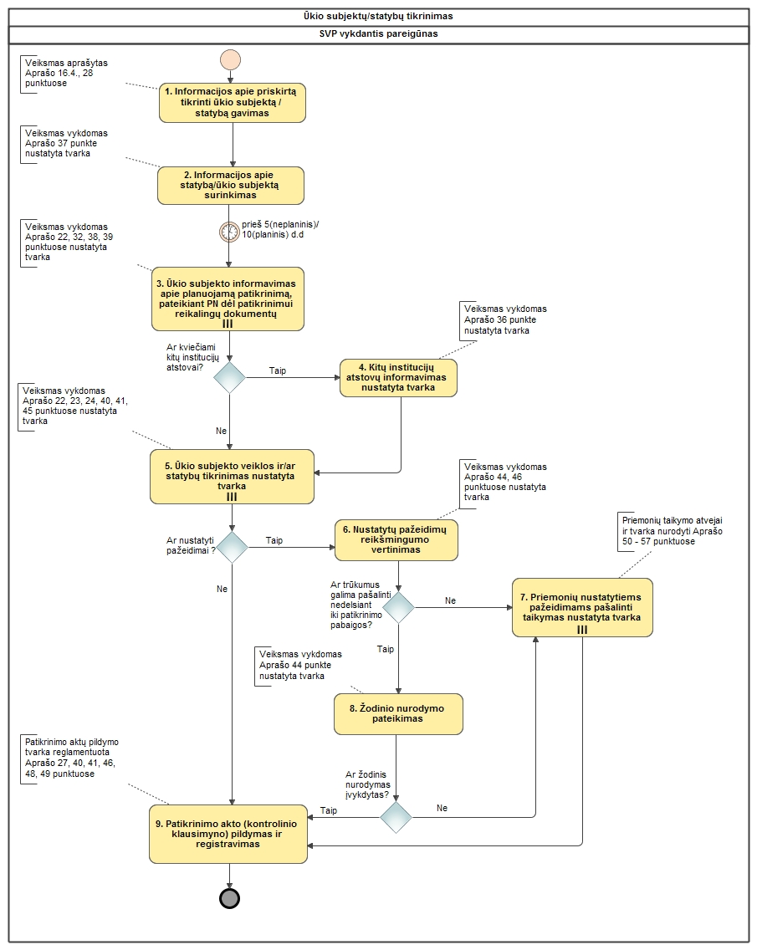
____________

Statybos ir ūkio subjektų veiklos patikrinimo tvarkos aprašo
2 priedas

Proceso srautų diagramoje naudojamų simbolių sąrašas ir reikšmių apibūdinimai:

Simbolis | Pavadinimas | Simbolio reikšmė
 | Proceso veiksmas (etapas) | Proceso veiksmas (etapas), kuris yra atliekamas proceso vykdymo metu.
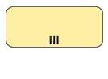 | Proceso veiksmas (etapas), kuris susideda iš daug veiklų | Proceso veiksmas (etapas), kuris yra atliekamas proceso vykdymo metu. Veiksmą sudaro daugiau nei viena veikla.
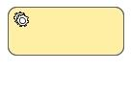 | Automatizuota užduotis | Automatizuota užduotis, kad turėtų būti vykdomas procesas.
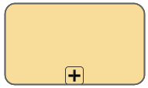 | Subprocesas – nuoroda į kitą procesą | Subprocesas yra sudėtinė veikla procese. Ji gali būti skaidoma į detalesnius lygmenis (atskirus procesus).
 | Proceso pradžia | Proceso pradžia.
 | Proceso pabaiga | Proceso pabaiga.
 | Lygiagretūs veiksmai | Lygiagrečiai atliekami keli proceso veiksmai.
 | Sprendimo priėmimas (išsišakojimo taškas) | Sprendimo priėmimas, kuris lemia atliekamas vienas ar keli veiksmai iš galimų proceso veiksmų. Gali būti atliekamas vienas arba visi galimi veiksmai.
 | Sprendimo priėmimas | Sprendimo priėmimas, kuris lemia tolesnius proceso veiksmus
 | Susijęs dokumentas | Susiję dokumentai laikomi artefaktais, kurie neturi tiesioginio poveikio proceso sekos srautui, tačiau suteikia informacijos apie tai, ko reikia veiksmams atlikti (kas sukuriama juos atliekant ir pan.)
 | Informacinė sistema | Informacinė sistema
 | Laikas | Laikas, per kurį turi būti atliktas proceso veiksmas.
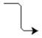 | Proceso sekos ryšys | Proceso sekos ryšys rodo, kokia tvarka atliekami proceso veiksmai (etapai)
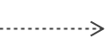 | Proceso asociacijos ryšys | Proceso asociacijos ryšys rodo, su kokiu veiksmu siejamas susijęs dokumentas
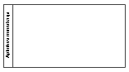 | Plaukimo takelis | Plaukimo takelis rodo proceso dalyvio atsakomybės ribas
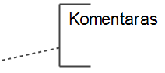 | Komentaras | Komentarai laikomi artefaktais, kurie neturi tiesioginio poveikio proceso sekos srautui, tačiau suteikia informacijos apie tai, ko reikia veiksmams atlikti (kas sukuriama juos atliekant ir pan.)
________________
Statybos ir ūkio subjektų veiklos patikrinimo tvarkos aprašo
3 priedas

VALSTYBINĖS TERITORIJŲ PLANAVIMO IR STATYBOS INSPEKCIJOS PRIE APLINKOS MINISTERIJOS
YPATINGŲ IR NEYPATINGŲ STATINIŲ __________ KETVIRČIO PATIKRINIMŲ PLANAS*

SLD data, nume-  ris | Statinio  statybos rūšis | Statinio kategori-  ja | Statinio paskirtis | Statinio adresas | Statybos pradžios data | Rizikingu-mo įvertinimas (balais) | Rizikin-  gumo grupė | Planinės prevencinės priemonės tipas** | Anksčiau atlikto patikrini-mo data, Nr. | Nustatyta pažeidi-  mų  Taip / Ne | Staty-  tojas (užsa-  kovas) | Statinio statybos rangovas | Statinio techninis prižiūrėto-jas (kai yra) | Numatoma  planinės prevencinės priemonės  data (ketv.,  mėnuo) | Teritorinio skyriaus,  atsakingo už  priemonės įgyvendini-mą,  pavadini-  mas | Pareigūno, atsakingo už  priemonės įgyvendinimą, duomenys
1. | 2. | 3. | 4. | 5. | 6. | 7. | 8. | 9. | 10. | 11. | 12. | 13. | 14. | 15. | 16. | 17.

* Sudaromas kas ketvirtį.

** Rizikos valdymo priemonės: patikrinimai (pvz., pagal patikrinimo metu kontroliuojamą objektą), informavimas, komunikavimas, interviu ir kt. veiksmai, kuriais prevenciškai mažinama nustatyta rizika.

VALSTYBINĖS TERITORIJŲ PLANAVIMO IR STATYBOS INSPEKCIJOS PRIE APLINKOS MINISTERIJOS
STATYBĄ LEIDŽIANČIŲ DOKUMENTŲ__________ KETVIRČIO PATIKRINIMŲ PLANAS*

SLD Nr. | Statybos rūšis, kuriai išduotas SLD | Statinio kategorija | Statinio paskirtis | Statinio adresas | SLD išdavimo data | SLD išdavusi savival-dybė | Rizikin-gumo įverti-  nimas (balais) | Rizikin-  gumo  grupė | Duomenys apie projektuotoją:  pavadinimas, atestato numeris, galiojimo laikas | Statytojas (užsakovas) | Statybos projekto pavadini-  mas | Statybos projekto parengi-  mo metai | Statybos projekto Nr. | Numatoma  planinio  patikrinimo  data (ketv.,  mėnuo) | Teritorinio skyriaus,  atsakingo už  patikrinimą,  pavadini-  mas | Pareigūno, atsakingo už  patikrinimą, duomenys
1. | 2. | 3. | 4. | 5. | 6. | 7. | 8. | 9. | 10. | 11. | 12. | 13. | 14. | 15. | 16. | 17.

* Sudaromas kas ketvirtį.

VALSTYBINĖS TERITORIJŲ PLANAVIMO IR STATYBOS INSPEKCIJOS PRIE APLINKOS MINISTERIJOS
STATYBOS RANGOVŲ, EKSPERTIZĖS RANGOVŲ, TECHNINIŲ PRIŽIŪRĖTOJŲ__________ PUSMEČIO PATIKRINIMŲ PLANAS*

STATYBOS RANGOVŲ, EKSPERTIZĖS RANGOVŲ, TECHNINIŲ PRIŽIŪRĖTOJŲ__________ PUSMEČIO PATIKRINIMŲ PLANAS*Statybos rangovo / ekspertizės rangovo / tech. prižiūrėtojo pavadinimas / vardas, pavardė | Statybos rangovo / ekspertizės rangovo / techninio prižiūrėtojo  atestato nr. | Statybos rangovo / ekspertizės rangovo / techninio prižiūrėtojo  atestato galiojimo terminas | Duomenys apie atestatą – sustabdytas / panaikintas | Statybos rangovo / ekspertizės rangovo / techninio prižiūrėtojo  buveinė | Rizikingumo įvertinimas (balais) | Rizikingumo grupė | Planinės prevencinės priemonės tipas | Statybos rangovo / ekspertizės rangovo / techninio prižiūrėtojo  veiklos  patikrinimui  taikomo akto  (kontrolinio  klausimyno)  Nr. | Numatoma  planinės  prevencinės priemonės data (ketv.,  mėnuo) | Numatoma prevencinės priemonės trukmė darbo dienomis | Teritorinio skyriaus,  atsakingo už  priemonės įgyvendinimą ,  pavadinimas | Pareigūno, atsakingo už  priemonės įgyvendinimą, duomenys
1. | 2. | 3. | 4. | 5. | 6. | 7. | 8. | 9. | 10. | 11. | 12. | 13.

* Sudaromas kas pusmetį.

_______________

